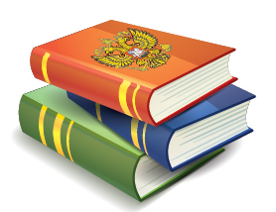 | ПОБЕДИТЕЛЬ ПОЛУЧАЕТ ВСЕ? ВС РФ РАЗЪЯСНИЛ ПОРЯДОК ВОЗМЕЩЕНИЯ СУДЕБНЫХ ИЗДЕРЖЕК
Пленум Верховного Суда РФ 21 января 2016 года повторно обсудил и утвердил проект Постановления "О некоторых вопросах применения законодательства о возмещении издержек, связанных с рассмотрением дела" (далее - Постановление). Данным Постановлением конкретизируется и разъясняется порядок компенсации издержек по экономическим спорам, гражданским и административным делам.
Основной целью принятия документа является обеспечение единства практики применения судами соответствующих норм глав 9 АПК РФ, 7 ГПК РФ и 10 КАС РФ.

Перейти к полному тексту документа:
Статья: Победитель получает все? ВС РФ разъяснил порядок возмещения судебных издержек (Зорин А.) ("ЭЖ-Юрист", 2016, N 5) {КонсультантПлюс}

Если Вы пока не являетесь пользователем КонсультантПлюс, закажите демо-версию системы здесь

